Estudo Técnico Preliminar
Documento assinado digitalmente por: Carla Teresinha Fiori Berto LLuuzz,ROSANA MARIA DE SOUZA GOULART
Para validar a(s) assinatura(s) ou baixar o original acesse acesse hhttttppss::////cciiaa..ttjjmmtt..jjuuss..bbrr//ppuubblliiccoo//VVaalliiddaarrDDooccuummeennttoo//ddeeffaauulltt..aassppxx??ccooddiiggooVVaalliiddaaccaaoo==CE1F961659EFF31B

ESTUDO TÉCNICO PRELIMINAR BUSCANDO IDENTIFICAR E VIABILIZAR ALTERNATIVAS DE TRANSPORTE PARA VIGILANCIA INTERNA E EXTERNA (ESTACIONAMENTO) E ATIVIDADES DE APOIO DO FÓRUM DE VÁRZEA GRANDE-MT.

Av. Chapéu do Sol - Guarita II, Várzea Grande - MT, 78158-720 - Tel. (065) 3688-8485 – e-mail: varzea.grande@tjmt.jus.br

ESTUDO TÉCNICO PRELIMINAR
Documento assinado digitalmente por: Carla Teresinha Fiori Berto LLuuzz,ROSANA MARIA DE SOUZA GOULART
Para validar a(s) assinatura(s) ou baixar o original acesse acesse hhttttppss::////cciiaa..ttjjmmtt..jjuuss..bbrr//ppuubblliiccoo//VVaalliiddaarrDDooccuummeennttoo//ddeeffaauulltt..aassppxx??ccooddiiggooVVaalliiddaaccaaoo==CE1F961659EFF31B
- DEFINIÇÃO DO OBJETO.
  - Necessidade a ser atendida
O Fórum da Comarca de Várzea Grande ocupa uma área total de 38.000 m² com uma área construída aproximadamente de 21.394,27 m2, estruturada da seguinte forma: 18 varas judiciais, 01 juizado cível unificado e 01 juizado criminal unificado com fazendário, no ambiente composto de 03 pavimentos, 21 corredores com medida de 67m até 108 m, ainda, apresentando amplo estacionamento térreo de 10.341,03 m².
As dependências do prédio também comporta Tribunal do Júri, Arquivo, possuem 31 copas de cozinha, 65 banheiros, 10 selas na carceragem, arquivo, academia e 3 salas para terceirizados. O número médio diário de trabalhadores permanentes é de 500 pessoas (funcionários públicos, terceirizados da segurança e limpeza) e de ocupantes temporários é de 1800 mensal. Considerando a necessidade de ser intensiva em vigilância e reduzir o tempo de respostas da área de segurança da Assessoria Militar na ocorrência de eventos e sinistro nas dependências do Fórum da Comarca de Várzea Grande-MT.
Considerando também a necessidade de atendimentos mais ágeis para equipe de infraestrutura e de tecnologia da informação em resposta as solicitações para verificação dos mais diversos ambientes e locais do Fórum.
Ainda, considerando a busca por inovação tecnológica e sustentável de equipamentos e materiais de apoio ao trabalho diário das equipes da área meio do Fórum de Várzea Grande- MT, para proporcionar e maximizar a eficiência e eficácia.
O presente estudo busca identificar e viabilizar alternativas de transportes para vigilância externa e interna, bem como outras áreas de apoio no âmbito das dependências do Fórum de Várzea Grande.
O foco do estudo será sobre o veículo de transporte individual elétrico, tipo: TRICICLO OU DICICLO ELÉTRICO DE AUTOEQUILÍBRIO COM GUIDÃO, analisando a possibilidade de aquisição ou de locação do equipamento.
  - Partes interessadas/público-alvo
São partes interessadas as áreas que compõem a estrutura da Comarca do Fórum de Várzea Grande, considerando os servidores, magistrados e população em geral que frequenta as instalações do Fórum e que residem na região.
  - Alinhamento entre a necessidade da contratação e o planejamento estratégico do PJMT
A contratação encontra-se respaldada no Planejamento Estratégico Participativo 2021 a 2026 do Tribunal de Justiça, em especial no objetivo "7.1. – Objetivo Estratégico: Garantir a celeridade do atendimento, assegurando a confiabilidade e satisfação dos serviços prestados.”
- Descrição do Objetivo: Assegurar a satisfação e a conformidade da prestação de serviços da justiça, segundo os princípios institucionais e por meio dos seus atributos de valor: respeito ao cidadão, acessibilidade, imparcialidade, integridade, efetividade, transparência e sustentabilidade.

REQUISITOS DA SOLUÇÃO
Com o objetivo de cumprir com a demanda, a empresa a ser contratada deverá atender requisitos para a locação ou aquisição, como a entrega de veículo novo devidamente preparado para uso imediato;

Av. Chapéu do Sol - Guarita II, Várzea Grande - MT, 78158-720 - Tel. (065) 3688-8485 – e-mail: varzea.grande@tjmt.jus.br

Deverá deter conhecimentos na utilização de materiais, ferramentas e equipamentos necessários à realização dos serviços contratados, em observância aos critérios e práticas de sustentabilidade, conforme Resolução nº 400/2021 do CNJ (Dispõe sobre a política de sustentabilidade no âmbito do Poder Judiciário), principalmente no tocante ao descarte de baterias e outras peças do equipamento elétrico.
Documento assinado digitalmente por: Carla Teresinha Fiori Berto LLuuzz,ROSANA MARIA DE SOUZA GOULART
Para validar a(s) assinatura(s) ou baixar o original acesse acesse hhttttppss::////cciiaa..ttjjmmtt..jjuuss..bbrr//ppuubblliiccoo//VVaalliiddaarrDDooccuummeennttoo//ddeeffaauulltt..aassppxx??ccooddiiggooVVaalliiddaaccaaoo==CE1F961659EFF31B
Além dos materiais, ferramentas e equipamentos necessários à realização dos serviços contratados, a empresa que realizar os serviços deverá possuir profissional habilitado para o acompanhamento das ações necessárias que envolvam a manutenção do equipamento. Não podendo ocorrer paralisação no serviço de locação, se for o modelo a ser contratado, durante a manutenção dos veículos, devendo se necessário ser substituído de imediato o equipamento em manutenção.
Deverá ser observado a instalação de pontos de recarga em locais estratégicos da estrutura do Fórum compatíveis com o equipamento adquirido.
Para a futura contratação, deverá ser realizado levantamento detalhado dos custos, que deverão também ser levado em consideração, além dos valores, a expertise em fornecimento na prestação de serviços do objeto em estudo.

LEVANTAMENTO DAS OPÇÕES DISPONÍVEIS
Foi realizado por meio de pesquisa de mercado consulta para verificar opções disponíveis para aquisição e locação de veículo de transporte individual elétrico para o Fórum de Várzea Grande-MT, encontrou opções como o diciclo e o triciclo elétrico que possuem características inovadoras proporcionando maior mobilidade em ambiente interno. Na sequencia será apresentado em detalhe as características dos modelos de veículos e as formas de contratação.
  - Modelo vigente/histórico da aquisição
A pretendida aquisição será uma inovação, por se tratar de um veículo elétrico para uso interno das dependências do Fórum, existindo apenas o contrato realizado pela comarca de Cuiabá, o qual é referência para este estudo.
  - Identificação das opções disponíveis
    - As seguintes opções foram encontradas na pesquisa de mercado:

VEÍCULO: TRIKKE DEFENDER
- Triciclo que funciona com baterias recarregáveis atingindo até 55km de autonomia;
- Gastos mínimos com energia elétrica;
- Motor consome energia de forma eficiente nos momentos de aceleração e desaceleração;
- Ecologicamente correto, não emite gases tampouco poluição sonora, com Bateria removível;

Av. Chapéu do Sol - Guarita II, Várzea Grande - MT, 78158-720 - Tel. (065) 3688-8485 – e-mail: varzea.grande@tjmt.jus.br

Documento assinado digitalmente por: Carla Teresinha Fiori Berto LLuuzz,ROSANA MARIA DE SOUZA GOULART
Para validar a(s) assinatura(s) ou baixar o original acesse acesse hhttttppss::////cciiaa..ttjjmmtt..jjuuss..bbrr//ppuubblliiccoo//VVaalliiddaarrDDooccuummeennttoo//ddeeffaauulltt..aassppxx??ccooddiiggooVVaalliiddaaccaaoo==CE1F961659EFF31B
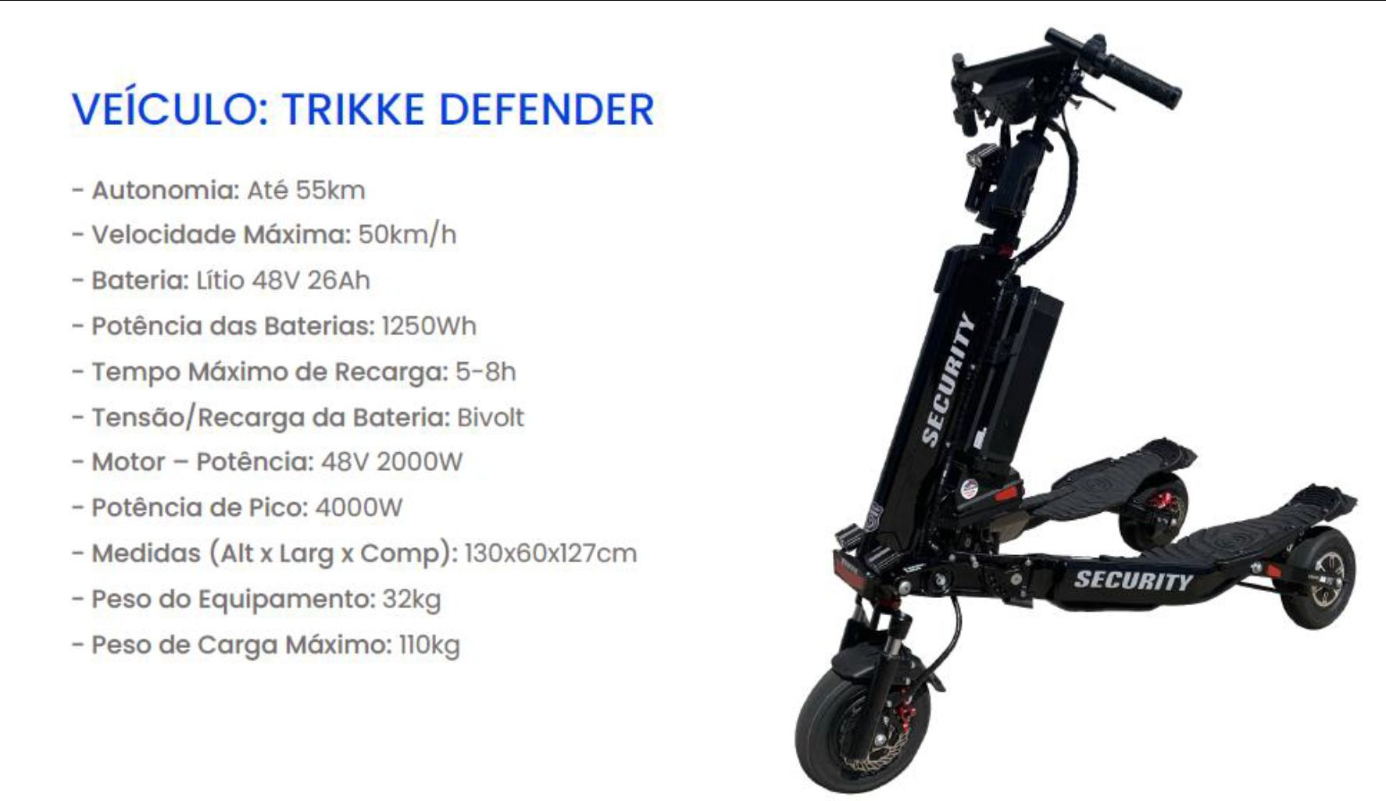

VEÍCULO: SEGWAY I2
- Redução de custos (amplia em até 5 vezes a área de cobertura em relação ao vigilante à pé);
- Efeito presença: o condutor sempre em evidência, acima do nível dos veículos em estacionamentos ou de todos os outros pedestres em aglomerações;
- É o único veículo profissional do segmento que proporciona muito mais segurança ao condutor, devido ao seu sistema redundante, composto por 2 baterias de lítio duplas, 2 CPU’s integradas, 1 giroscópio com 5 acelerômetros de controle de estabilidade e 2 motores por roda;
- Tecnologia patenteada e exclusiva, funciona com baterias recarregáveis atingindo até 38 km de autonomia;
- Ecologicamente correto, não emite gases poluentes tampouco poluição sonora, ocupando espaço físico de uma pessoa.
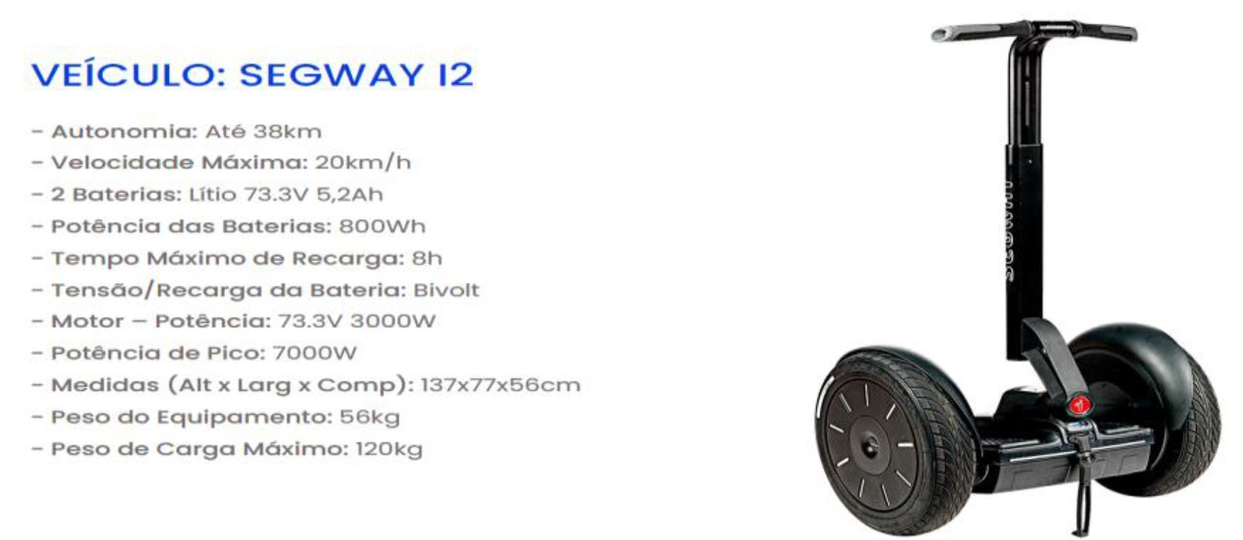

Av. Chapéu do Sol - Guarita II, Várzea Grande - MT, 78158-720 - Tel. (065) 3688-8485 – e-mail: varzea.grande@tjmt.jus.br

Documento assinado digitalmente por: Carla Teresinha Fiori Berto LLuuzz,ROSANA MARIA DE SOUZA GOULART
Para validar a(s) assinatura(s) ou baixar o original acesse acesse hhttttppss::////cciiaa..ttjjmmtt..jjuuss..bbrr//ppuubblliiccoo//VVaalliiddaarrDDooccuummeennttoo//ddeeffaauulltt..aassppxx??ccooddiiggooVVaalliiddaaccaaoo==CE1F961659EFF31B

      - VEÍCULO: BRMobility S9
- Redução do efetivo com deslocamento ágil;
- Amplo campo de visão, gastos mínimos com energia elétrica;
- Acessibilidade (rampas e elevadores);
- Ecologicamente correto, não emite gases tampouco poluição sonora, com Bateria removível;
- Longa autonomia (até 8 horas) de duração;
- Recarga rápida do equipamento, 1h 60% - 4hrs 100%.
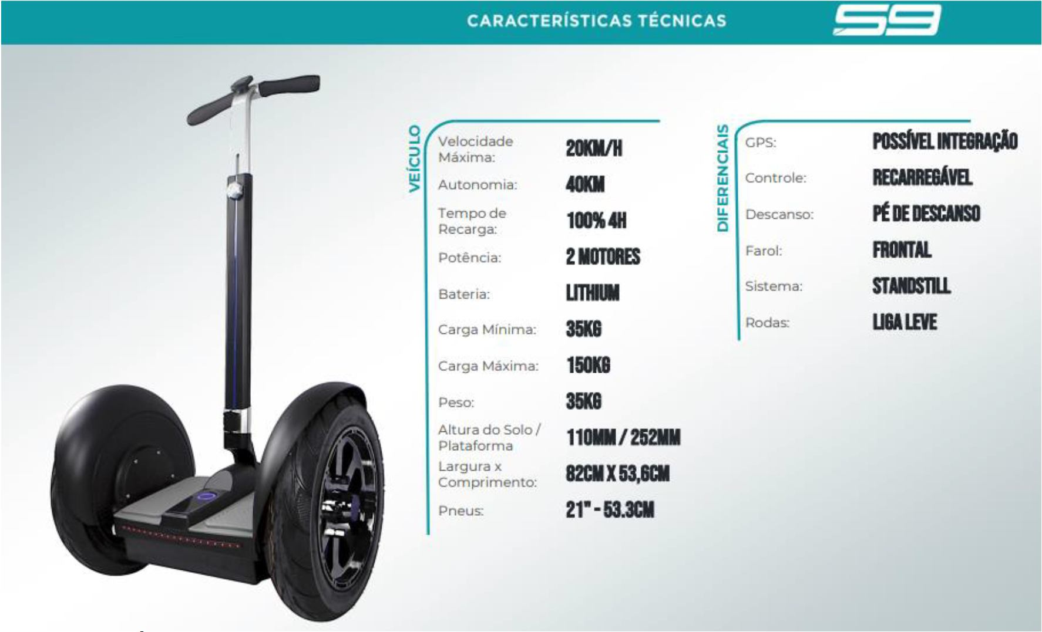

VEÍCULO: NEOMOBY ON ROAD
- Baixo investimento mensal sem custo de manutenção;
- Equipamento profissional de alta performance;
- Meio de locomoção ideal para o patrulhamento em curtas distâncias;
- Cobre uma área até 05 vezes maior que um pedestre;
- Veículo elétrico silencioso e sem emissão de poluentes;
- Facilidade de manobras em locais restritos.

Av. Chapéu do Sol - Guarita II, Várzea Grande - MT, 78158-720 - Tel. (065) 3688-8485 – e-mail: varzea.grande@tjmt.jus.br

Documento assinado digitalmente por: Carla Teresinha Fiori Berto LLuuzz,ROSANA MARIA DE SOUZA GOULART
Para validar a(s) assinatura(s) ou baixar o original acesse acesse hhttttppss::////cciiaa..ttjjmmtt..jjuuss..bbrr//ppuubblliiccoo//VVaalliiddaarrDDooccuummeennttoo//ddeeffaauulltt..aassppxx??ccooddiiggooVVaalliiddaaccaaoo==CE1F961659EFF31B
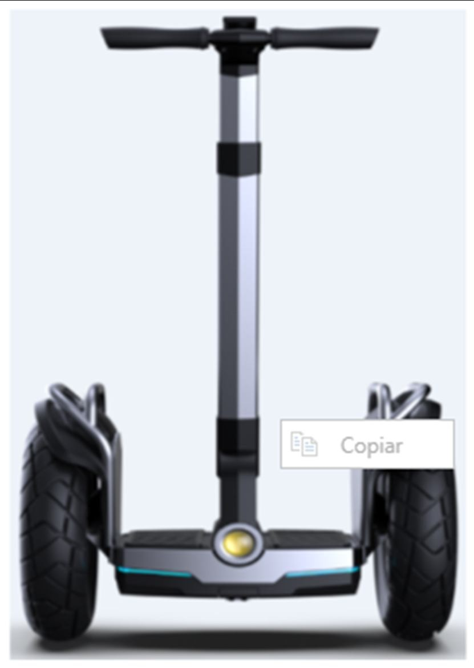
  - Adequação do ambiente
O ambiente do Fórum de Várzea Grande-MT, já é adequado para as atividades com o veículo elétrico possuindo amplos corredores, rampas de acesso e elevadores que podem ser utilizados sem necessidade de adequações.
A parte elétrica é preparada para suportar as recargas por se tratar de equipamento com carga baixa de consumo de energia. No máximo será necessário instalar novos pontos para recarga.
  - Custo e benefício das opções disponíveis
O comparativo do custo benefício entre as opções encontradas demonstrou valores para aquisição de R$ 32.500,00 para o Triciclo e uma variação entre R$ 44.000,00 (quarenta e quatro mil) até R$ 64.870,00 (sessenta e quatro mil oitocentos e setenta reais), para os modelos de Diciclos.
Os valores encontrados para locação foram de R$ 1.390,00 (mil trezentos e noventa reais) mensais até R$ 3.200,00 (três mil e duzentos reais), com o beneficio de manutenção e treinamento incluso.
Vejamos um comparativo dos produtos pesquisados:
AQUISIÇÃO
VEÍCULO | QUANTIDADE | VALOR UNITÁRIO | VALOR TOTAL
TRIKKE (Triciclo) | 02 | R$ 32.500,00 | R$ 65.000,00
SEGWAY I2 | 02 | R$ 44.000,00 | R$ 88.000,00
BRMobityS9 | 02 | R$ 64.870,00 | R$ 129.740,00
CUSTO COM EQUIPAMENTO ADQUIRIDO ANUAL

Av. Chapéu do Sol - Guarita II, Várzea Grande - MT, 78158-720 - Tel. (065) 3688-8485 – e-mail: varzea.grande@tjmt.jus.br

Documento assinado digitalmente por: Carla Teresinha Fiori Berto LLuuzz,ROSANA MARIA DE SOUZA GOULART
Para validar a(s) assinatura(s) ou baixar o original acesse acesse hhttttppss::////cciiaa..ttjjmmtt..jjuuss..bbrr//ppuubblliiccoo//VVaalliiddaarrDDooccuummeennttoo//ddeeffaauulltt..aassppxx??ccooddiiggooVVaalliiddaaccaaoo==CE1F961659EFF31B
Depreciação Contábil (25% em 12 meses) | R$ 1.351,45 | R$ 16.217,40
Custo Manutenção (somente Peças, sem bateria) | R$ 233,61 | R$ 2.803,32
Bateria duração máxima troca 36 meses | R$ 22.700,00 | R$ 7.566,66 (12m)
Total |  | R$ 26.587,38
Obs: Valores conforme informação do fornecedor do equipamento BRMobityS9
- A partir do segundo ano o custo para manter o equipamento ficaria aproximadamente em R$ 26.587,38 (vinte e seis mil quinhentos e oitenta e sete reais e Documento assinado trinta e oito centavos), dependendo do equipamento adquirido. De toda a sorte apresenta um alto custo para manter o veículo operando, o que inviabiliza sua aquisição.

LOCAÇÃO
VEÍCULO | QUANTIDADE | VALOR  UNITÁRIO | VALOR TOTAL  (12 MESES)
TRIKKE (Triciclo) | 02 | R$ 2.200,00 | R$ 52.800,00
SEGWAY I2 | 02 | R$ 2.200,00 | R$ 52.800,00
BRMobityS9 | 02 | R$ 3.180,00 | R$ 76.320,00
NINEWAY EX1 | 02 | R$ 2.500,00 | R$ 60.000,00
NEOMOBY ON  ROAD | 02 | R$ 1.690,00 | R$ 40.560,00
ARP 1/2022- CPL/PMPA | 02 | R$ 3.180,00 | R$ 76.320,00

PARTICULARIDADES AQUISIÇÃO
- Alto investimento inicial;
- Custo significativo no caso de manutenção;
- Gestão das demandas de manutenção;
- Vulnerabilidade Operacional (quando o diciclo sai de operação para manutenção);
- Gestão e Despesas com logísticas; PARTICULARIDADES LOCAÇÃO
- Baixo investimento inicial, destinando o capital para outros investimentos;
- Isenção de Capex e Opex (tributos);
- Isenção de custos e gestão com manutenção;
- Operação permanente (Atendimento em até 03 dias uteis);
- Frota renovada (diciclos são sempre renovados);

Av. Chapéu do Sol - Guarita II, Várzea Grande - MT, 78158-720 - Tel. (065) 3688-8485 – e-mail: varzea.grande@tjmt.jus.br

- Disponibilidade de frota diversificada para cada necessidade (compacto, robusto, offroad, etc).
Documento assinado digitalmente por: Carla Teresinha Fiori Berto LLuuzz,ROSANA MARIA DE SOUZA GOULART
Para validar a(s) assinatura(s) ou baixar o original acesse acesse hhttttppss::////cciiaa..ttjjmmtt..jjuuss..bbrr//ppuubblliiccoo//VVaalliiddaarrDDooccuummeennttoo//ddeeffaauulltt..aassppxx??ccooddiiggooVVaalliiddaaccaaoo==CE1F961659EFF31B
Assim, considerando todas as informações levantadas junto a fornecedores a estimativa de custos será baseada em locação.
  - Estimativa de Custos
Para composição dos custos foram extraídos orçamentos do Cia 0737803-24.2022.8.11.0001 bem como solicitado orçamento de uma empresa e também utilizados o preço público da Ata de Registro de Preços n.º 001/2022 – CPL/PMPA – Polícia Militar do Pará.
Em pesquisa no sistema Radar TCE aparece somente o preço público da contratação realizada pelo Tribunal de Justiça do Estado de Mato Grosso.

INDICAÇÃO DA SOLUÇÃO MAIS ADEQUADA
Considerando as pesquisas, é possível identificar a opção de locação como mais eficiente para essa contratação. Sendo a solução que melhor atende as necessidades do Fórum de Várzea Grande do Poder Judiciário do Estado de Mato Grosso. A contratação de empresa locação do equipamento NEOMOBY, com um valor mensal de R$ 1.390,00 (um mil trezentos e noventa reais), que deve ser contratado de acordo com as especificações e exigências que serão estabelecidas no Projeto Básico.

QUANTIFICAÇÃO DOS SERVIÇOS
O quantitativo para locação de veículos de transporte individual elétrico, necessários para o Fórum de Várzea Grande, foi aferido com base na experiência dos locais com mais demandas urgentes, sendo eles a Assessoria Militar e Gestão de Infraestrutura.

INDICADORES DE DESEMPENHO DA AQUISIÇÃO
  - Avaliação da qualidade dos serviços: A avaliação dos serviços deverá ser realizada por meio da verificação da prestação dos serviços, conforme descrito no Projeto Básico e no Contrato.
  - Aferição do Fiscal: A aferição da quantidade e da qualidade será realizada pelo Fiscal, que ratificará ou solicitará a elaboração de novo relatório. Apresentada a nota fiscal juntamente com toda a documentação que a deve acompanhar, deverá o fiscal atestar a regular realização dos serviços ali especificados. Serão observados os prazos contidos no Projeto Básico, parte integrante do Contrato.
  - Identificação de Irregularidades: Havendo necessidade de complementação dos documentos, de retificação da nota fiscal ou de regularização de algum dos documentos que a devem acompanhar, o fiscal notificará a Contratada para que o faça no período de até 5 (cinco) dias úteis;

RISCOS DA AQUISIÇÃO
Foram mapeados os riscos (na contratação) referentes à disponibilidade orçamentária, prestação insuficiente dos serviços, atraso na contratação, conforme quadro abaixo:
I M P A C T | 3 | 6 | 9
 | 2 | 4 | 6
 | 1 | 2 | 3
 | PROBABILIDADE

Av. Chapéu do Sol - Guarita II, Várzea Grande - MT, 78158-720 - Tel. (065) 3688-8485 – e-mail: varzea.grande@tjmt.jus.br

O
Aceitável – Explorar oportunidades |  | Aceitável com Risco/manter controles | Risco inaceitável – resposta imediata |  | Risco absolutamente inaceitável – resposta  imediata
Documento assinado digitalmente por: Carla Teresinha Fiori Berto LLuuzz,ROSANA MARIA DE SOUZA GOULART
Para validar a(s) assinatura(s) ou baixar o original acesse acesse hhttttppss::////cciiaa..ttjjmmtt..jjuuss..bbrr//ppuubblliiccoo//VVaalliiddaarrDDooccuummeennttoo//ddeeffaauulltt..aassppxx??ccooddiiggooVVaalliiddaaccaaoo==CE1F961659EFF31B
Risco 01 – Não haver disponibilidade orçamentária
Probabilidade: | ( x1) Baixa ( ) Média ( ) Alta
Impacto: | ( ) Baixo ( ) Médio ( x3) Alto
Dano
A não contratação impossibilitará a inovação e a maximização da eficiência nos
resultados dos atendimentos realizados pela Assessoria Militar na gestão da segurança, da mesma forma os atendimentos da infraestrutura.
Ação Preventiva | Responsável
Buscar base no Planejamento Estratégico da Instituição. | Equipe de Planejamento da Contratação
Ação de Contingência | Responsável
Buscar remanejamento de valores  previstos no orçamento anual. | Equipe de Planejamento da Contratação

Risco 02 – Atraso na conclusão da contratação
Probabilidade: | ( x1) Baixa ( ) Média ( ) Alta
Impacto: | ( ) Baixo ( ) Médio ( x4) Alto
Dano
Não atendimento da contratação no prazo necessário, prejudicará a inovação, a
agilidade e a melhoria da eficiência nos atendimentos.
Ação Preventiva | Responsável
Nomeação de maior número de servidores para apoiar a Equipe de Planejamento e  Área Técnica | Equipe de Planejamento da Contratação
Ação de Contingência | Responsável
Atuar diligentemente junto ao fornecedor para obtenção de toda documentação necessária. | Equipe de Planejamento e Setores envolvidos (Assessoria Técnico-Jurídica de Licitação, Divisão de Compras e  Presidência).

Risco 03 – Prestação insuficiente dos serviços
Probabilidade: | (x1) Baixa ( ) Média ( ) Alta
Impacto: | ( ) Baixo ( ) Médio ( x9) Alto
Dano
Serviços sendo prestados de forma insuficiente não atenderá às necessidades do Fórum da Comarca de Várzea Grande-MT, podendo prejudicar a segurança de Magistrados,
Servidores e a guarda Patrimonial, bem como ocasionar morosidade nos atendimentos. Ação Preventiva Responsável.

Av. Chapéu do Sol - Guarita II, Várzea Grande - MT, 78158-720 - Tel. (065) 3688-8485 – e-mail: varzea.grande@tjmt.jus.br

Documento assinado digitalmente por: Carla Teresinha Fiori Berto LLuuzz,ROSANA MARIA DE SOUZA GOULART
Para validar a(s) assinatura(s) ou baixar o original acesse acesse hhttttppss::////cciiaa..ttjjmmtt..jjuuss..bbrr//ppuubblliiccoo//VVaalliiddaarrDDooccuummeennttoo//ddeeffaauulltt..aassppxx??ccooddiiggooVVaalliiddaaccaaoo==CE1F961659EFF31B
Ação Preventiva | Responsável
Revisão de cada cláusula de obrigações da contratada e forma de prestação do serviço. Sugestão de penalidade pelo  fiscal da contratação. | Equipe de Fiscalização
Ação de Contingência | Responsável
Estudar o grau de insuficiência e refletir sobre a vantajosidade na rescisão  contratual e abertura de novo processo. | Equipe de Fiscalização

Risco 04 – Atraso no Início dos Serviços
Probabilidade: | ( ) Baixa ( x 2) Média ( ) Alta
Impacto: | ( ) Baixo (x 4 ) Médio ( ) Alto
Dano
Atraso no início dos serviços de locação prejudicará o início das novas atividades da
gestão de segurança e os serviços urgentes da Infraestrutura.
Ação Preventiva | Responsável
Acompanhar diligentemente cada fase da  execução dos serviços | Fiscal
Ação de Contingência | Responsável
Notificação no primeiro atraso e orientação a contratada sobre os  problemas do atraso. | Equipe de Planejamento

Risco 05 – Problemas após a conclusão decorrentes de mal execução.
Probabilidade: | ( ) Baixa ( x2 ) Média ( ) Alta
Impacto: | ( ) Baixo ( ) Médio ( x9) Alto
Dano
Prejuízos ao Fórum de Várzea Grande
Ação Preventiva | Responsável
Fiscalização com acompanhamento diário  durante a execução. | Fiscal e Gestor do contrato
Ação de Contingência | Responsável
Aplicar penalidades previstas em contrato.  Exigir correções com aplicação de multa. | Fiscal e Presidência do PJMT

INDICAÇÃO DAS RESTRIÇÕES INTERNAS E DAS PROVIDÊNCIAS A SEREM ADOTADAS PREVIAMENTE À CELEBRAÇÃO DO CONTRATO
A pretendida contratação para os serviços objeto deste estudo preliminar ocorrerá no Fórum da Comarca de Várzea Grande do Estado de Mato Grosso, por meio da Gestão de Infraestrutura, sendo que será a primeira contratação desse objeto na comarca, pois, é algo atípico da rotina, uma vez que se trata de inovação ao Poder Judiciário, na busca por

Av. Chapéu do Sol - Guarita II, Várzea Grande - MT, 78158-720 - Tel. (065) 3688-8485 – e-mail: varzea.grande@tjmt.jus.br

resultados positivos, produtividade com ganhos de eficiência na qualidade da prestação dos serviços.
Documento assinado digitalmente por: Carla Teresinha Fiori Berto LLuuzz,ROSANA MARIA DE SOUZA GOULART
Para validar a(s) assinatura(s) ou baixar o original acesse acesse hhttttppss::////cciiaa..ttjjmmtt..jjuuss..bbrr//ppuubblliiccoo//VVaalliiddaarrDDooccuummeennttoo//ddeeffaauulltt..aassppxx??ccooddiiggooVVaalliiddaaccaaoo==CE1F961659EFF31B

VIGÊNCIA DA AQUISIÇÃO
A presente contratação deverá ter o prazo de até 12 (doze) meses.

FUNDAMENTAÇÃO LEGAL
- Constituição Federal de 1988;
- Resolução nº 400/2021 do Conselho Nacional de Justiça – CNJ;
- Instrução Normativa SCL nº 08/2021 – Departamento Administrativo/TJMT.
- Lei n. 14.133/2021 - Lei de Licitações e Contratos Administrativos.

EQUIPE DE PLANEJAMENTO DA AQUISIÇÃO:
Nome | E-mail | Ramal | Unidade
Rosana Maria de Souza  Goulart | Rosana.goulart@tjmt.jus.br | 21063 | Gestora Geral
- ELABORADO POR:
12.1. Servidora Sra. Rosana Maria de Souza Goulart - Gestora Geral e Carla Teresinha Fiori Berto Luz – Gestora Administrativo III.

CONCLUSÃO DOS GESTORES
Considerando a necessidade deste serviço que se pretende contratar, a solução que melhor atende às necessidades do Fórum de Várzea Grande é a contratação de pessoa jurídica especializada na prestação de SERVIÇOS DE LOCAÇÃO DE DICICLO ELÉTRICO DE AUTOEQUILÍBRIO PARA USO INDIVIDUAL COM GUIDÃO e ASSESSÓRIOS, com
vigência inicial de 12 (doze) meses.
Considerando as informações levantadas, e com base na proposta de inovação da comarca de Cuiabá, se propõem que a contratação também seja realizada para esta Comarca, uma vez que se esperam melhorias na eficiência dos atendimentos.
O que se espera da presente inovação é a atuação intensiva reduzindo o tempo de respostas da área de segurança da Assessoria Militar na ocorrência de eventos e sinistro, e também a necessidade de atendimentos mais ágeis para equipe de infraestrutura em resposta as solicitações para verificação dos mais diversos ambientes e locais do Fórum da Comarca de Várzea Grande-MT.
Como aferição da contratação, sugere-se, que seja revisto após 06 (seis) meses de vigência contratual, o desempenho das atividades realizadas com o Diciclo, devendo cada área que utiliza o veículo desenvolver mecanismos de controles possíveis de aferir a produtividade, apresentando relatório que demonstre ou não ganho de produtividade com a contratação.
Sugere-se que a contratada ao realizar as manutenções preventivas e corretivas, comprometa- se a disponibilizar profissional para realizar o serviço em Várzea Grande/MT.
Ainda, de acordo com o menor valor encontrado em pesquisa de preços é preciso escolher a melhor forma de contratação, que poderá ocorrer por meio de dispensa de licitação devido ao ganho de eficiência e economicidade.

Av. Chapéu do Sol - Guarita II, Várzea Grande - MT, 78158-720 - Tel. (065) 3688-8485 – e-mail: varzea.grande@tjmt.jus.br

Conforme o estudo realizado pelo Instituto Negócios Público, em fevereiro de 2015, link https://siconv.com.br/blog/voce-sabe-quanto-custa-uma-licitacao/, foi possível analisar o custo médio de uma licitação através dos gastos em cada fase do processo, senão vejamos:
Documento assinado digitalmente por: Carla Teresinha Fiori Berto LLuuzz,ROSANA MARIA DE SOUZA GOULART
Para validar a(s) assinatura(s) ou baixar o original acesse acesse hhttttppss::////cciiaa..ttjjmmtt..jjuuss..bbrr//ppuubblliiccoo//VVaalliiddaarrDDooccuummeennttoo//ddeeffaauulltt..aassppxx??ccooddiiggooVVaalliiddaaccaaoo==CE1F961659EFF31B
“A identificação da necessidade de bens ou serviços tem um custo de R$ 1.051,51; a análise e aprovação de aquisição somam um custo de R$ 726,99; o custo da realização de pesquisa de mercado de valores e quantidade é de R$ 2.561,07; a determinação da modalidade e projeto básico ou termo de referência custam R$ 2.095,44; a elaboração de minuta do edital, contrato e publicação custam R$ 3.954,17; o custo da abertura de propostas e habilitação dos interessados em ato público é de R$ 1.475,27 e por fim a verificação nas conformidades do edital, adjudicação e homologação, e publicação do resultado custam R$ 2.487,35. E todo esse processo licitatório gera um custo médio de R$ 14.351,50. Isso em 2015.”
Dessa forma, com base nessas informações, e na solução encontrada no Cia 0737803- 24.2022.8.11.0001, recomenda-se a dispensa de licitação, buscando uma prática com um custo menor para contratação, considerando ainda a maior celeridade para contratação, por não ocorrer em todas as formalidades de uma licitação que conforme demonstrado possuem alto custo. Evitando assim, que os custos para contratação fiquem maiores que o próprio valor da compra.
Várzea Grande-MT, 28de junho de 2023.

Rosana Maria De Souza Goulart Carla Teresinha Fiori Berto Luz
Gestora Geral de Entrância Final Gestora administrativo

Av. Chapéu do Sol - Guarita II, Várzea Grande - MT, 78158-720 - Tel. (065) 3688-8485 – e-mail: varzea.grande@tjmt.jus.br

